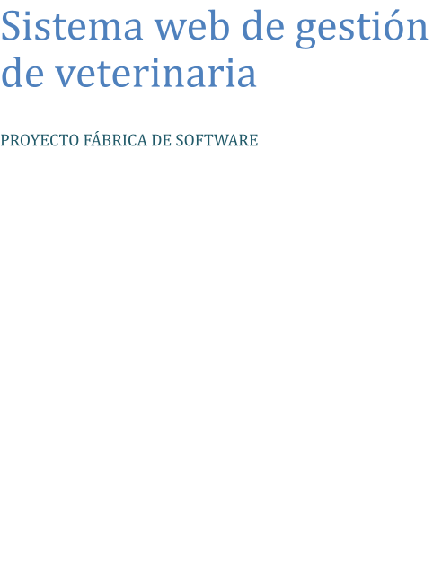
2025

Documento de Especificación de Requisitos

Historial de revisión

Versión | Fecha | Preparado por | Revisado por | Aprobado por | Resumen de cambios
1.0 | 26/04/2025 | Sanchez Wong Jatziry Fernanda y Quispe Cabello Jose Alessandro | Equipo de proyecto | Equipo de proyecto | Documento inicial:  - Diagrama de Casos de Uso.  - Especificación de casos de uso

Diagrama de casos de uso
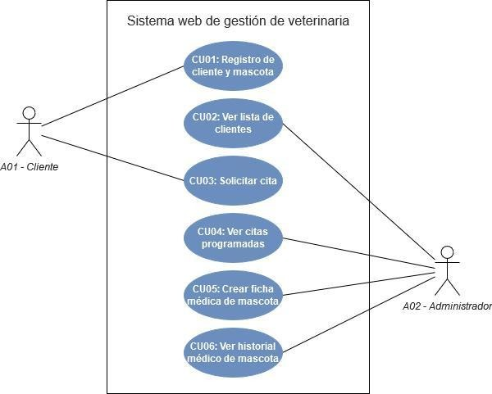

CU01: Registro de cliente y mascota
Fecha: |  | 26/04/2025
Descripción:
Permite a un usuario cliente registrarse y loguearse en la página de la veterinaria para registrar la información de su mascota
Actores:
1 | A01-Cliente
Precondiciones:
1 | El usuario debe ser mayor de edad
2 | El usuario debe contar con un correo válido
Flujo normal:
- El usuario presiona el botón “Registrarse”
- El usuario ingresar sus datos como nombre completo, dni, dirección completa, número de celular, correo electrónico, contraseña mínima de 8 caracteres
- El usuario presiona la opción “Enviar”
- La pantalla muestra un mensaje que indica que se le envió un mail al correo electrónico para validar el registro
- El usuario desde su correo da clic en el enlace del mail que lo redirige a una vista de la página de la veterinaria que le indica que de iniciar sesión para completar los datos de la mascota
- El usuario presiona el botón “Iniciar sesión” e ingresa con sus credenciales.
- El usuario se dirige a la sección Mascota
- El usuario completa los datos de su mascota como nombre, especie, sexo, raza, fecha de nacimiento
- El usuario cargará imágenes como la foto de la mascota y foto de evidencia de vacunas/ desparasitaciones, etc.
Flujo alternativo:
Poscondiciones:
1 | El usuario podrá solicitar citas
2 | El usuario podrá ver los detalles de su perfil al loguearse

CU02: Ver lista de clientes
Fecha: |  | 26/04/2025
Descripción:
Permite al usuario administrador ver una lista e información de usuarios clientes registrados
Actores:
1 | A02-Administrador
Precondiciones:
1 | El usuario administrador debe contar con credenciales ya registradas en el sistema
Flujo normal:
- El usuario administrador ingresas sus credenciales en la vista de login del panel administrador
- Se muestra la vista principal con las cartillas principales
- El usuario administrador elige la cartilla clientes
- Se muestra la lista de clientes registrados
- El usuario selecciona una fila de la lista
- Se muestra la información detalles del cliente y su mascota
Flujo alternativo:
El usuario administrador puede acceder a la lista de clientes a través del panel izquierdo
Poscondiciones:
1

CU03: Solicitar cita
Fecha: |  | 26/04/2025
Descripción:
Permite al usuario cliente solicitar una cita
Actores:
1 | A01-Cliente
Precondiciones:
1 | El usuario cliente debe estar registrado y logueado en la página de la veterinaria
Flujo normal:
- El usuario selecciona la opción “Quiero solicitar cita”
- Se muestra una vista con un calendario en la que el usuario cliente elige el día y la hora de acuerdo con las que estén disponibles
- El usuario ingresa el motivo para la cita
- El usuario selecciona la opción “Solicitar cita”
Flujo alternativo:
Se implementa un sistema de cola para evitar un registro de solicitud inválido.
Poscondiciones:
1

CU04: Ver citas programadas
Fecha: |  | 26/04/2025
Descripción:
Permite al usuario administrador ver todas las citas programadas
Actores:
1 | A02-Administrador
Precondiciones:
Flujo normal:
- El usuario administrador ingresas sus credenciales en la vista de login del panel administrador
- Se muestra la vista principal con las cartillas principales
- El usuario administrador elige la cartilla citas
- Se muestra una vista calendario con todas las citas programadas
- El usuario selecciona una de las citas para ver el motivo de la cita y la información básica del cliente y mascota
Flujo alternativo:
El usuario administrador puede acceder a las citas programadas a través del panel izquierdo
Poscondiciones:
1 | El veterinario podrá crear ficha médica de la cita

CU05: Crear ficha médica de mascota
Fecha: |  | 26/04/2025
Descripción:
Permite al usuario administrador crear la ficha médica de la mascota
Actores:
1 | A02-Administrador
Precondiciones:
1 | Debe haber registro de cita de la mascota
Flujo normal:
- Partiendo de la vista de cita programada, el usuario administrador selecciona “Añadir ficha médica”
- El usuario administrador ingresa la información correspondiente al chequeo general, diagnóstico y tratamiento atribuidos durante la cita
- El usuario administrador selecciona “Guardar”
Flujo alternativo:
El usuario puede acceder a la sección de clientes desde la vista principal del panel administrado o en el menú lateral. Luego ubica el perfil de su cliente y puede seleccionar la opción de “añadir ficha médica” correspondiente a la cita.
Poscondiciones:
1

CU06: Ver historial médico de mascota
Fecha: |  | 26/04/2025
Descripción:
Permite al usuario administrador ver el historial médico de la mascota
Actores:
1 | A02-Administrador
Precondiciones:
 | Debe haber registro de al menos una ficha médica de la mascota
Flujo normal:
- El usuario administrador selecciona la cartilla cliente en la vista principal de panel de administrador
- El usuario busca el perfil de su cliente
- El usuario selecciona la opción “ver historial médico de mascota”
- Se muestra una vista en la que están los detalles de la ficha médica, organizadas por fecha.
Flujo alternativo:
Poscondiciones:
1

